PARENGIAMIEJI PRATIMAI GARSŲ Š,Ž TARIMO MOKYMUI
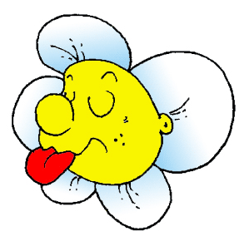 Padėk Liežuvėliui atlikti pratimus.

„Varlytė-drambliukas“  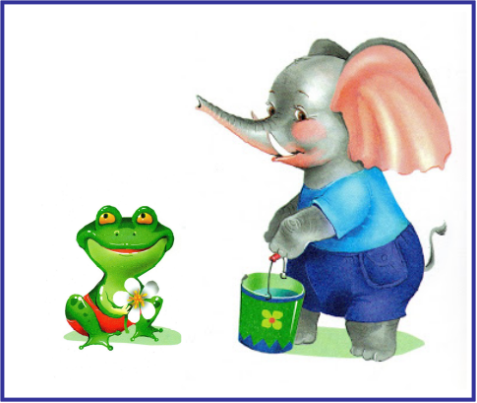 | Liežuvėlis turėjo du draugus Drambliuką ir Varlytę.  Pratimo aprašymas  Vienas – nusišypsom ir parodom sukastus dantukus.  Du – atkišame lūputes pirmyn.  Pratimą kartojame 5 – 6 kartus.  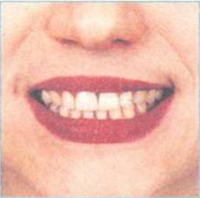.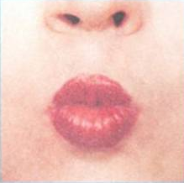
„Valom dantukus“  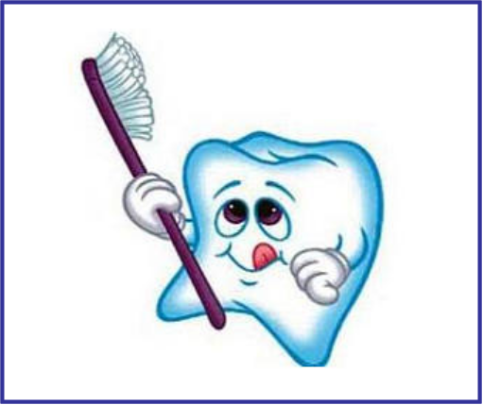 | Prieš miegą Liežuvėlis išsivalo dantukus.  Išsivalykim dantukus ir mes.  Pratimo aprašymas  Nusišypsoti, išsižioti ,liežuvio galiuku stipriai „išvalyti“ viršutinius dantukus į kairę ir į dešinę puses kol suskaičiuojam iki 6 – 10.  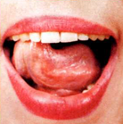
„Skani uogienė“  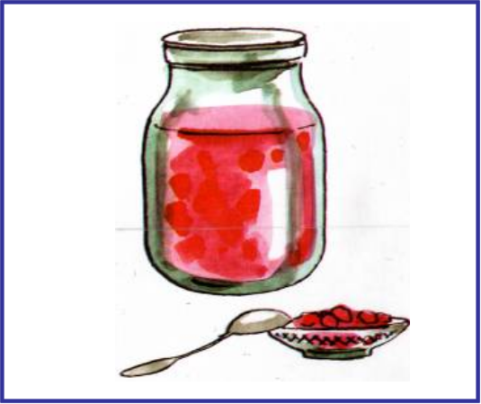 | Valgo Liežuvėlis su mama blynus su uogiene ir visas lūpas išsitepė. Reikia lūpas kruopščiai nulaižyti.  Pratimo aprašymas  Nusišypsoti, prasižioti. Ratu nulaižyti viršutinę ir apatinę lūpas į vieną ,o paskui į kitą pusę.  Pratimą karti 4 -5 kartus.  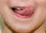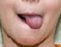  Atidžiai pažiūrėkim ar visą uogienę nulai- žėm. Oi, dar liko ant viršutinės lūpos. Reikia nulaižyti.  Pratimo aprašymas  Nusišypsoti, prasižioti. Neužsičiau-piant laižyti viršutinę lūpą. Apatine lūpa neprilaikyti. Kartoti 4 - 5 kartus.  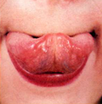
„Dažytojas“   | Liežuvėlis pamatė dažytoją, kuris dažė namų stogus.  Parodykim kaip jis tai darė.  Pratimo aprašymas  Nusišypsoti,išsižioti, liežuvį pakelti į viršų ir galiuku braukyti per gomurį nuo dantukų iki gerklytės ir atgal.  Pratimą atlikti lėtai kol suskaičiuojam iki 8.  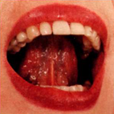
„Parašiutininkas“  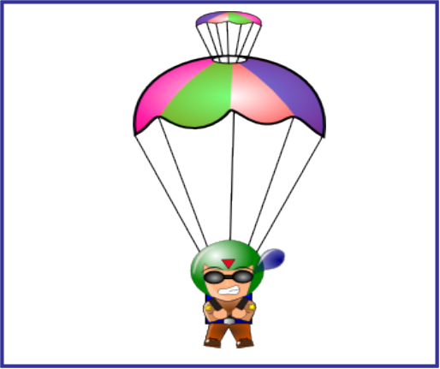 | Liežuvėlis pamatė iš dangaus besileidžian-tį parašiutininką.  Pratimo aprašymas  Iškiškime platų liežuvį. Jį kelkime į viršų ir uždenkime viršutinę lūpą.Ant nosytės galiuko uždedame vatą. Pučiame vatą nuo nosytės.  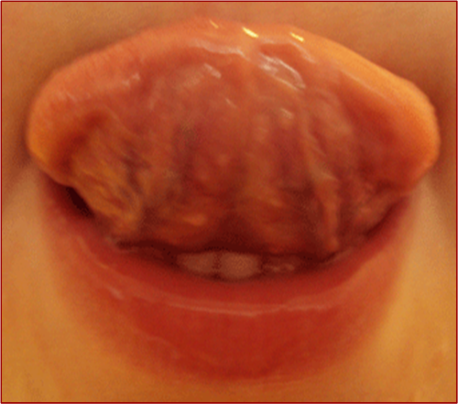

„Karšta arbata“  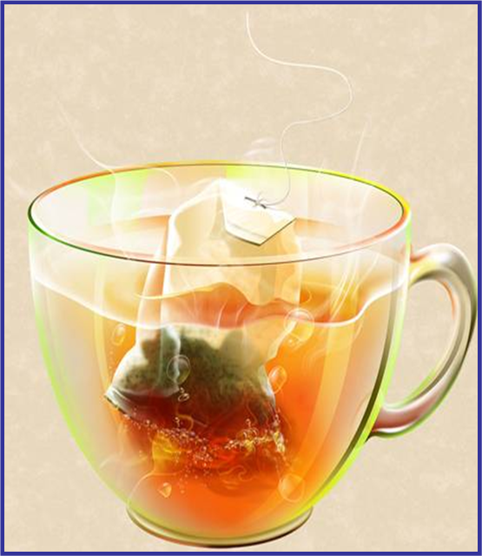 | Pavalgė Liežuvėlis blynų su uogiene ir užsimanė arbatos atsigerti.  Pratimo aprašymas  Nusišypsoti, prasižioti,iškišti liežuvėlį ir keliti aukštyn. Stengtis, kad liežuvio galiukas ir kraštai būtų pakilę, o nusileidęs vidurys sudarytų įdubimą lyg puodelį (kad arbata neišbėgtų). Stengtis liežuvėlio neprilaikyti apatine lūpa. Taip laikant liežuvėlį suskaičiuoti iki 5, paskui iki 10. Kartoti 3 – 4 kartus.  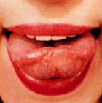  Arbata buvo karšta. Papūskim ją.  Pratimo aprašymas  Liežuvį laikyti toj pačioj padėty ir pūsti orą..

Garsas Ž tariams kaip ir Š tik virpa balso stygos. Vieną ranką vaikas priglaudžia prie logopedės ar tėvelių gerklų, kitą prie savo ir bando tarti Ž. Vaikas jaučia suaugusiųjų balso stygų virpėjimą ir bando pats taip tarti. Turėtų pavykti ištarti Ž šitokiu būdu.

Parengė logopedė Alma Bidvienė

